# MANUAL DE USUARIO BOLSA DE TRABAJO

**INDICE**

MANUAL DE USUARIO BOLSA DE TRABAJO 1

1. Registro 5

1.1 Empresa 7

1.2 Candidato 8

2. Inicio de sesión 10

3. Bolsa de trabajo 12

1.3 Buscador 13

1.4 Seleccionar vacante 14

1.5 Postularse 15

1.6 16

**Bolsa de trabajo** es un sistema web que cuenta con control de usuarios, esto quiere decir que solo aquel que este registrado puede accesar al sistema, y control de permisos *(roles/perfiles)* para con ello controlar el acceso a ciertas páginas dependiendo el tipo de usuario que inicie sesión e incluso que acciones puede hacer dentro de dicha página.

Actualmente cuenta con cuatro tipos de usuario con el siguiente orden jerárquico:

1. **SuperAdmin**
2. **Administrador**
3. **Empresa**
4. **Candidato**

Todo perfil tiene acceso a su perfil para actualizar su información y ver la bolsa de trabajo, pero solo el perfil de candidato es que tiene la facultad de postularse.

**Bolsa de trabajo** es un sistema web que cuenta con control de usuarios, esto quiere decir que solo aquel que este registrado puede accesar al sistema. Para eso cuenta con una pantalla “iniciar sesión” *(Ilustración 1 – Formulario de iniciar sesión)* la cual cuenta con dos campos a llenar, su correo electrónico registrado y su contraseña y el de “registro” donde solo se le pide de primera instancia un correo, contraseña y confirmar su contraseña *(Ilustración 2 - Formulario de registro)*.

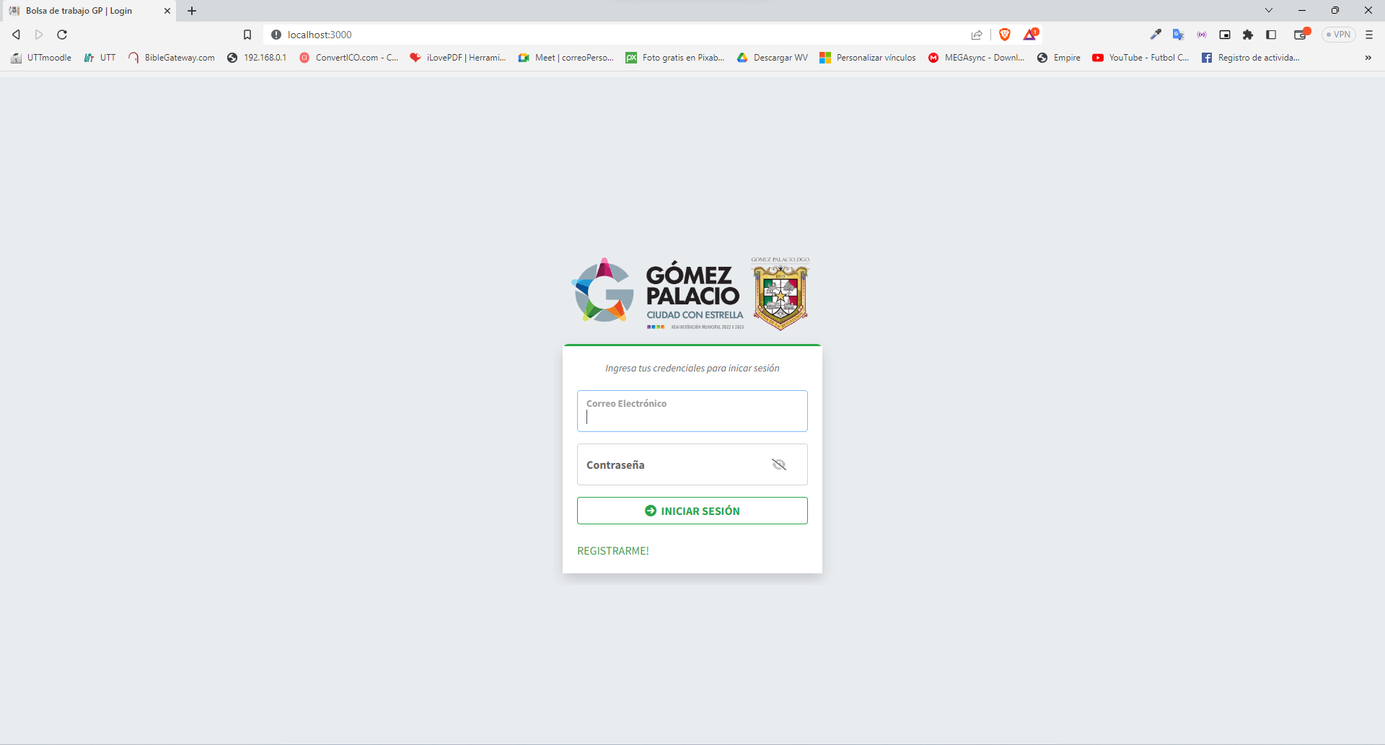

Ilustración 1 – Formulario de iniciar sesión

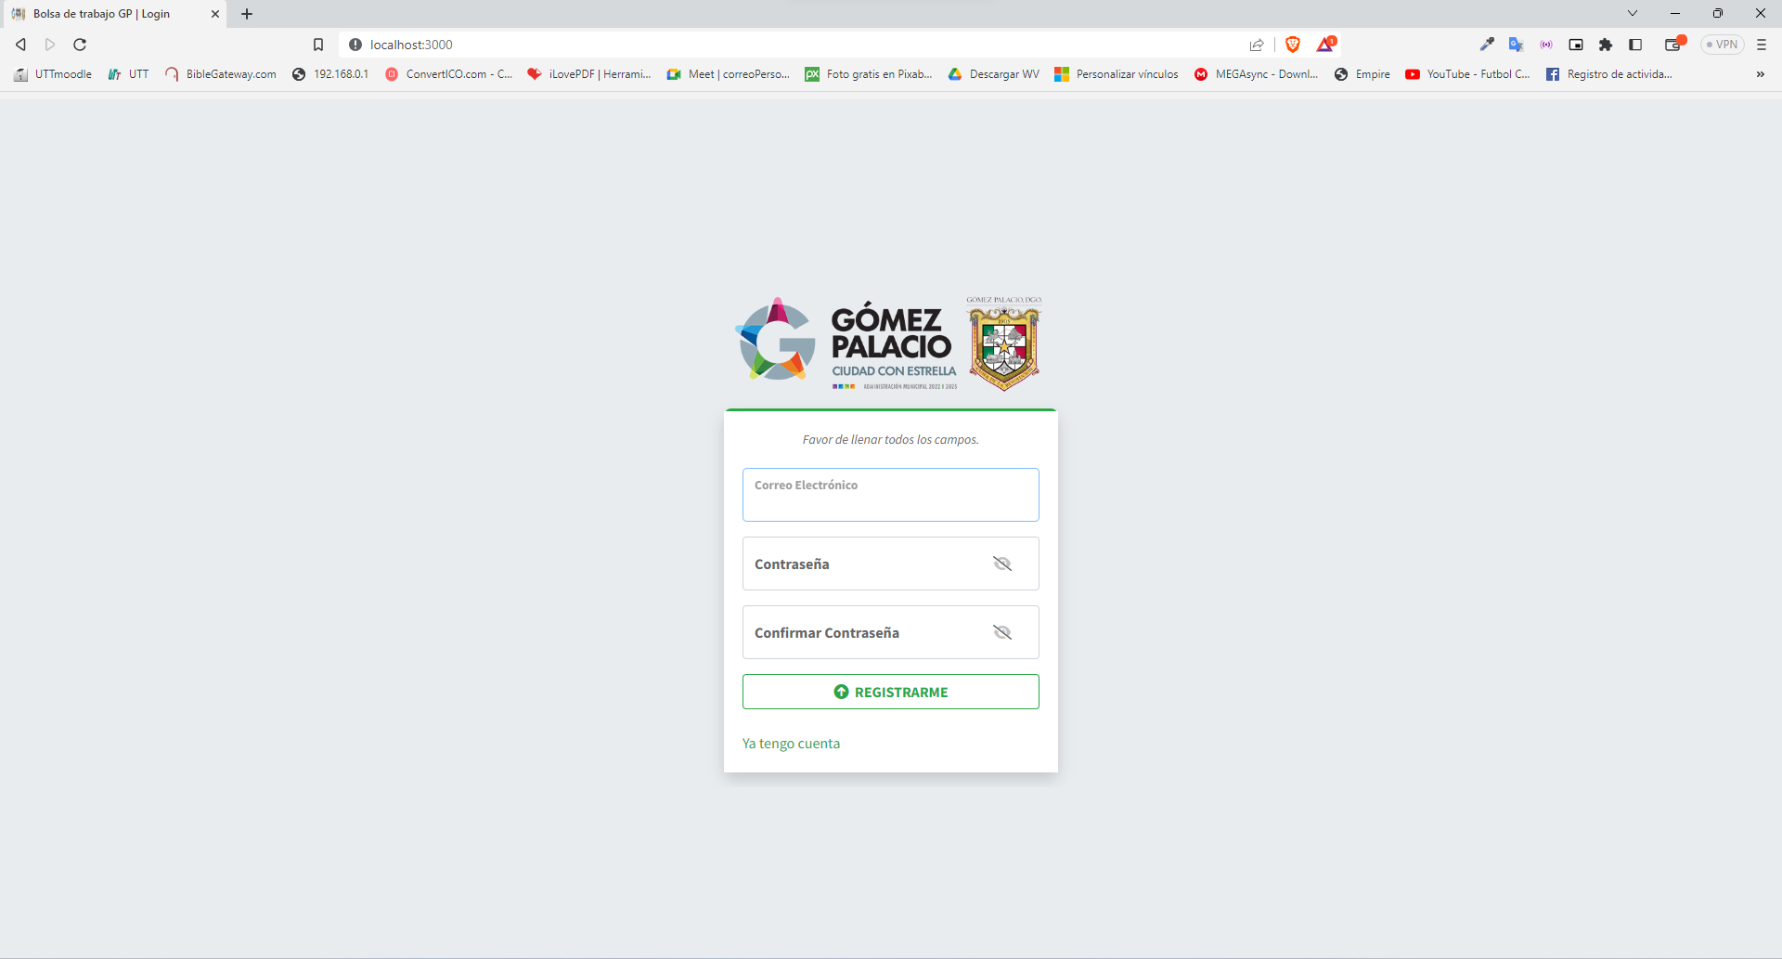

Ilustración 2 - Formulario de registro

## Registro

Cabe resaltar que el formulario de registro antes mencionado *(Ilustración 2 - Formulario de registro)* será solo para los usuarios que tendrán un rol/perfil como “empresa” o como “candidato”. Para llegar a él, solo basta dar clic en las letras de **“¡REGISTRARME!”** que se encuentra en la parte inferior del formulario de iniciar sesión como se muestra en la *Ilustración 3 – Registrarme*.

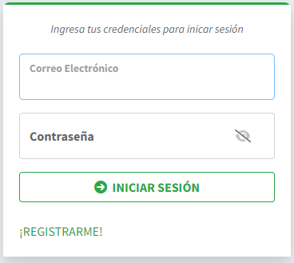

Ilustración 3 – Registrarme

Para registrarse consta de dos pasos:

El primero, es registrar su correo y crear su contraseña. El sistema validará que su contraseña coincida para evitar errores, incluso cuenta con la opción de poder ver lo que ha escrito dándole clic al ojito. Mientras las contraseñas no coincidan, el botón de **“Registrarme”** quedará deshabilitado todo esto se aprecia en la *Ilustración 4 - Validación de confirmar contraseña*

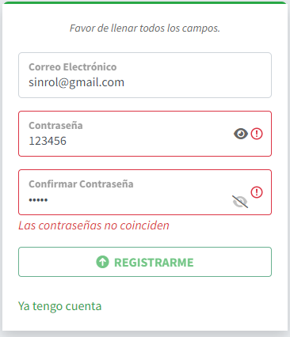

Ilustración 4 - Validación de confirmar contraseña

Ya que cuenta con su usuario el sistema le regresará al formulario de “iniciar sesión”, iniciará sesión y al darle clic a **“iniciar sesión”** como es un usuario sin perfil, le re direccionará al siguiente formulario para completar su registro, donde ya pondrá información específica del perfil correspondiente.

### Empresa

Si te registraras como empresa, los datos solicitados son los siguientes, como se muestra en la *Ilustración 5 - Formulario registro de empresa*:

* Logo: *elegir archivo de tipo imagen, para identificar tu empresa rápidamente.*
* Nombre de empresa: *razón social de tú empresa.*
* Acerca de mí empresa: *descripción breve de mi empresa (150 palabras máximo).*
* Giro: *indicar a que sector pertenece mi empresa.*
* Clasificación: *tamaño de mi empresa.*
* Estado y Municipio: *ubicación geográfica de mi empresa.*
* Datos de contacto: *nombre, teléfono y correo de quien es el contacto inmediato.*

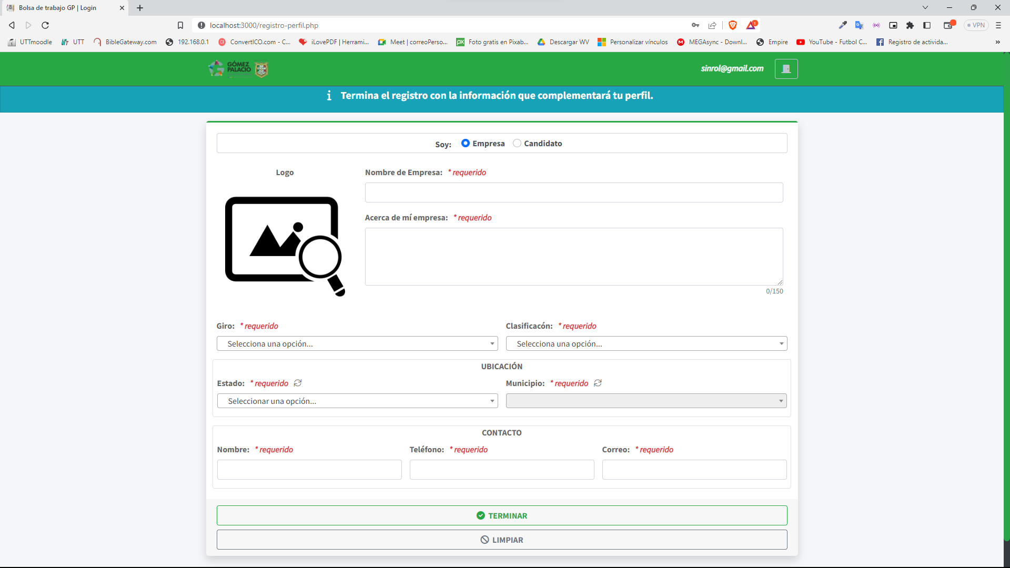

Ilustración 5 - Formulario registro de empresa

### Candidato

Si te registraras como candidato, los datos solicitados son los siguientes, como se muestra en la *Ilustración 6 – Formulario registro de candidato*:

* Nombre(s) y Apellidos: *ingresa tu nombre completo.*
* Celular: *número de contacto inmediato.*
* Edad: *ingresar tu edad actual en años.*
* Intereses de búsqueda: *servirán para relacionar vacantes que coincidan con las opciones seleccionadas.*
* Profesión/Oficio: *indica la profesión o especialidad que el candidato ejerce.*
* Más información: *describir sobre el profesionalmente, como habilidades, competencias, experiencias, etc.*
* Dominio del inglés: *indicar el dominio del lenguaje inglés.*
* Cargar CV: *campo para cargar su currículo vitae en formato PDF.*

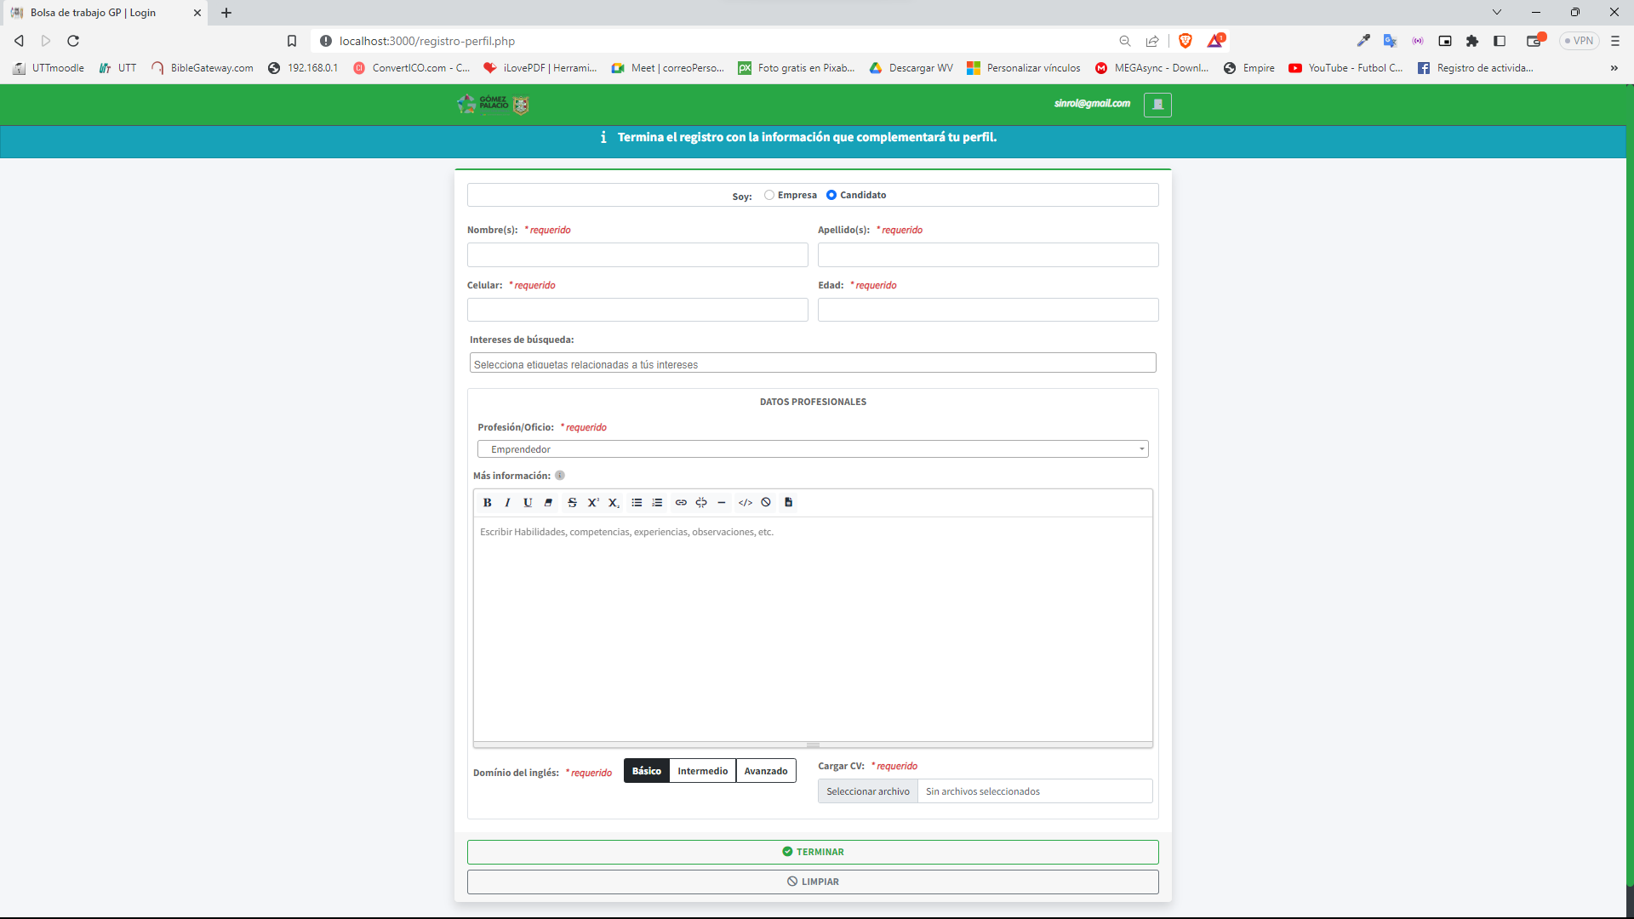

Ilustración 6 – Formulario registro de candidato

En el campo de **más información** tiene la cinta de opciones para personalizar el contenido, pero queremos resaltar el último icono  *(agregar plantilla)* que te ayudará a crear una estructura base para poner tu información, como se muestra en la *Ilustración 7 - Botón agregar plantilla*.

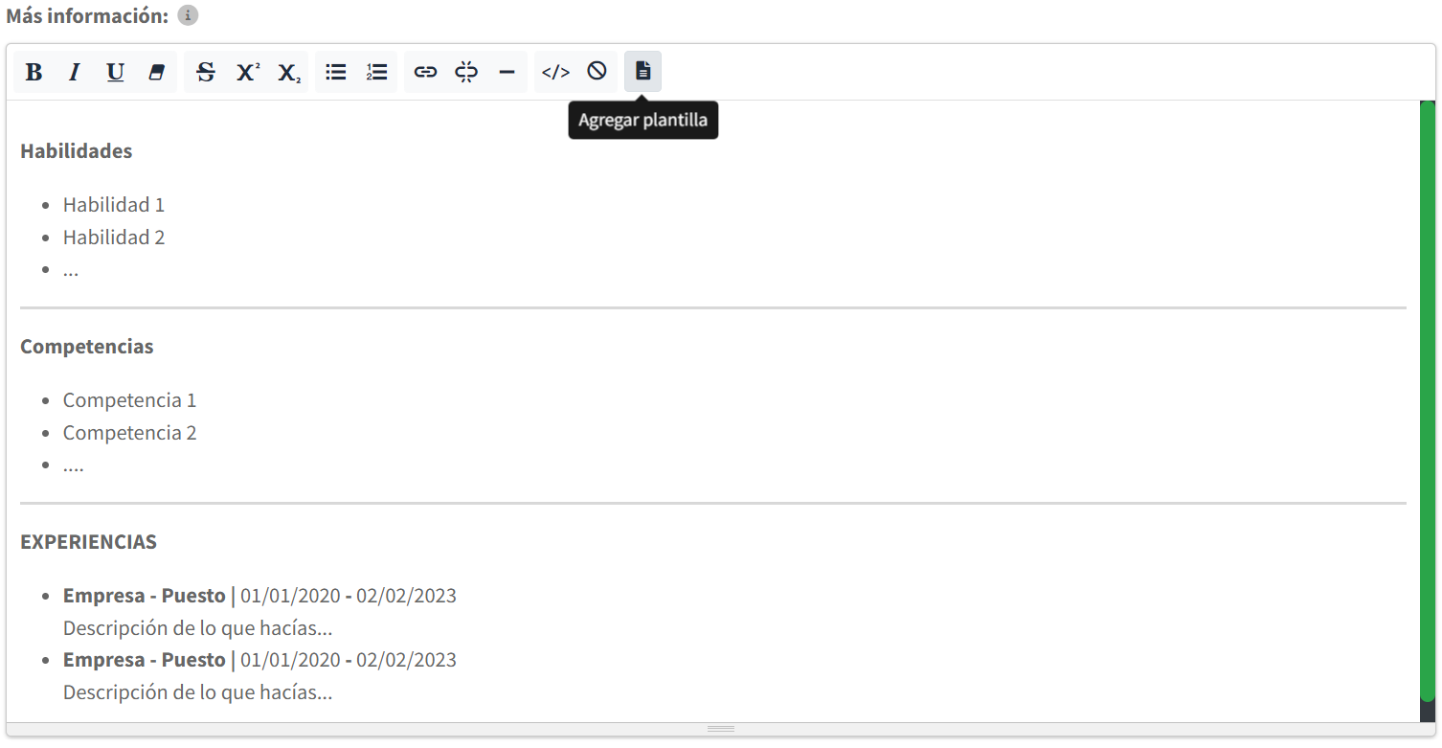

Ilustración 7 - Botón agregar plantilla

## Inicio de sesión

Para ingresar al sistema web **bolsa de trabajo** basta con ingresar tu correo y contraseña, el formulario esta validado para que no acceda si algún dato falta, como lo muestra la *Ilustración 8 - Formulario de inicio de sesión validado.*

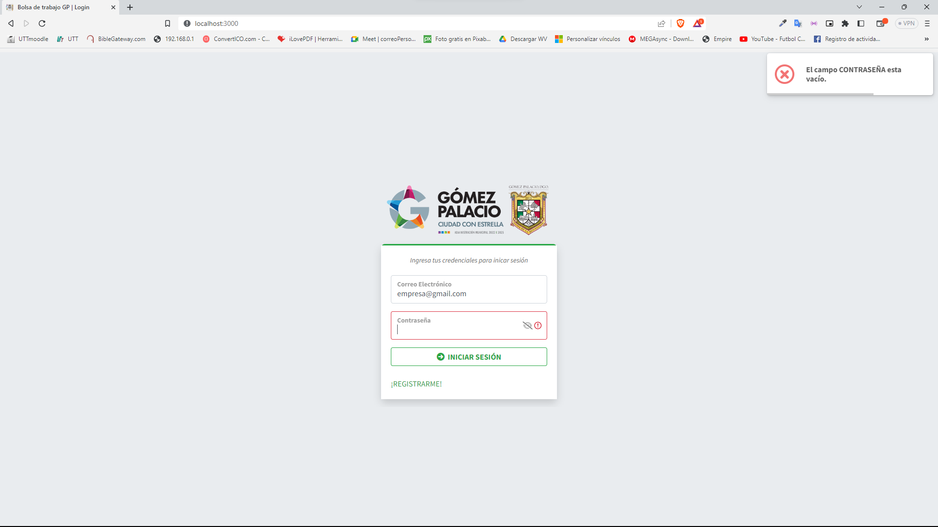

Ilustración 8 - Formulario de inicio de sesión validado

Incluso validado por si algún dato esta incorrecto o inexistente como lo muestra en la *Ilustración 9 - Formulario validado con BD*.

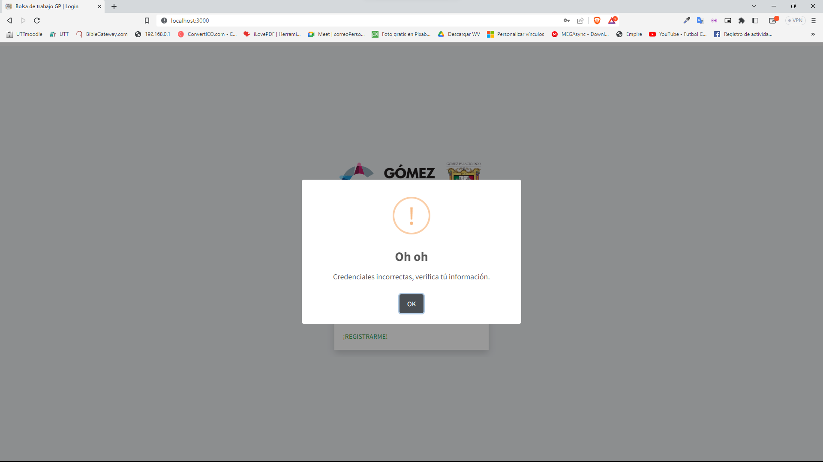

Ilustración 9 - Formulario validado con BD

Al pasar por estas validaciones, el sistema te dará la bienvenida Ilustración 10 - Inicio de sesión satisfactorio *Ilustración 10 - Inicio de sesión satisfactorio* y te llevará al índex que es donde está la bolsa de trabajo.

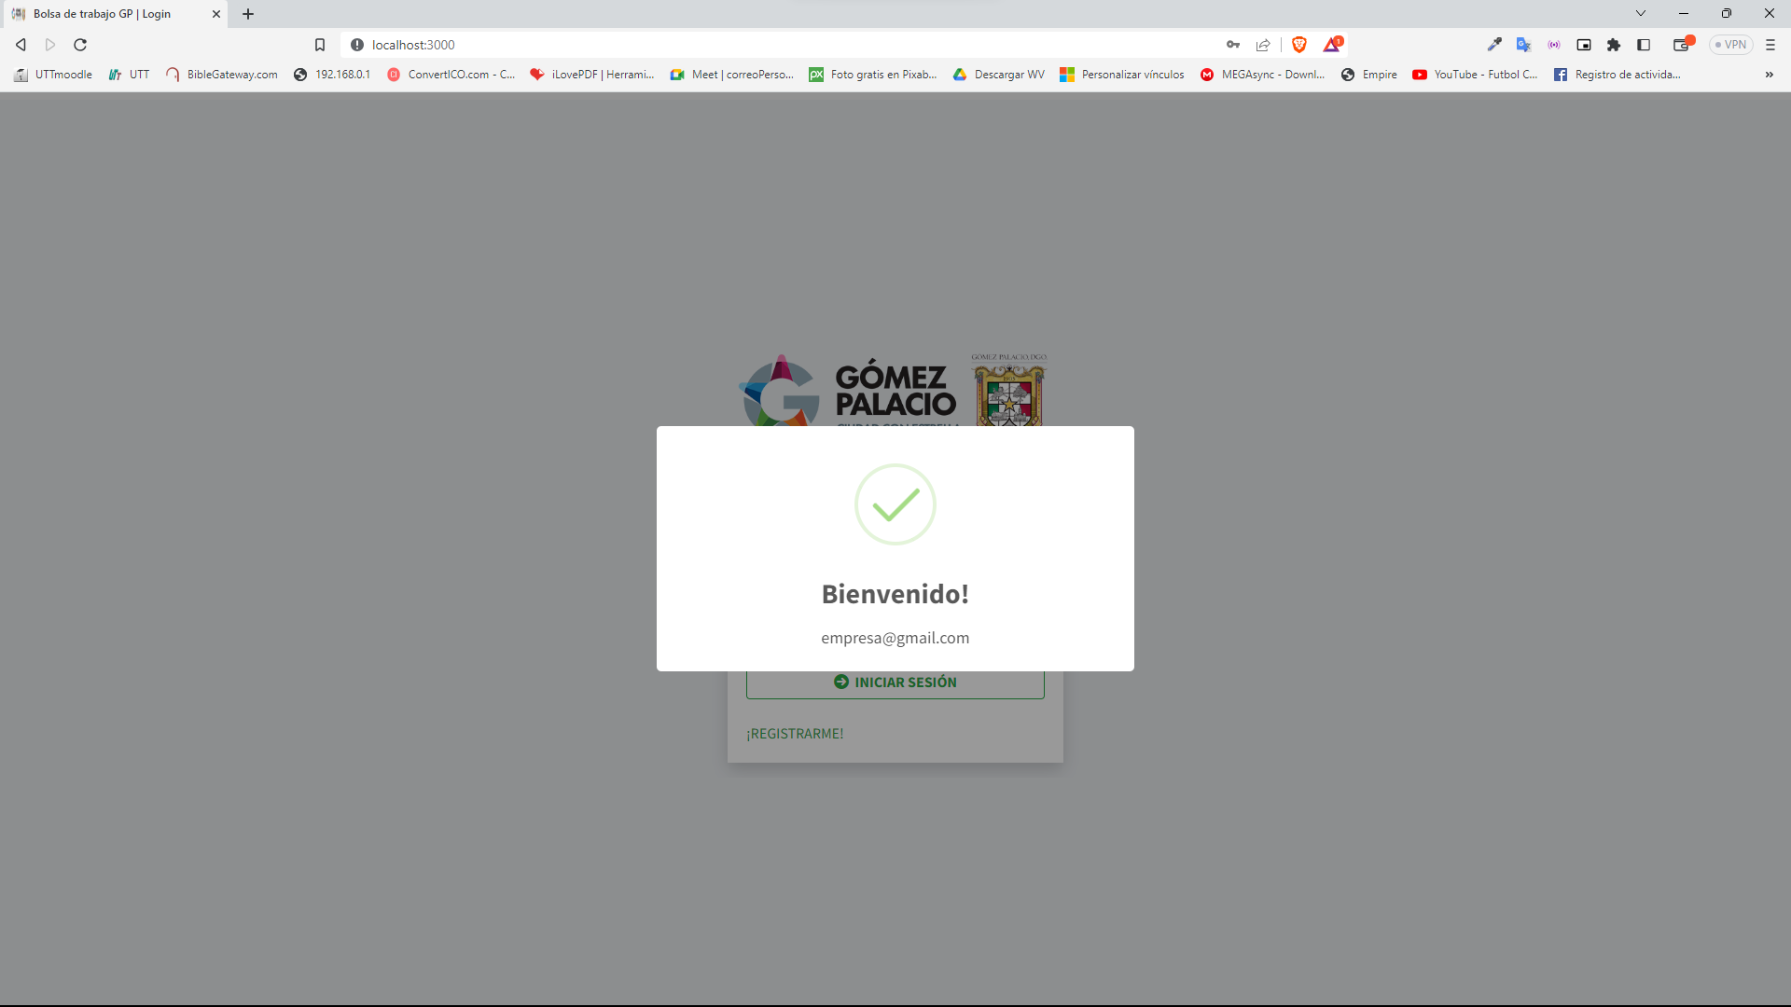

Ilustración 10 - Inicio de sesión satisfactorio

## Roles/Perfiles

### SuperAdmin

Este rol tiene acceso total, el perfil está pensado para nosotros como desarrolladores y soporte. Brindando acceso a dos módulos más a los que tiene el rol de **Administrador**. Gestionar módulos (páginas) y control de permisos para administrar los accesos a los roles.

### Administrador

acceso total, el perfil está pensado para el personal que gestionará los catálogos de la bolsa de trabajo, agregando, modificando y/o eliminando usuarios, giros de empresa, etiquetas, áreas departamentales, tamaños de empresa, profesiones, etc.

De igual manera con la gestión de las empresas, candidatos, vacantes y solicitudes.

### Empresa

acceso a gestionar sus vacantes, y ver las solicitudes de candidatos que han aplicado a alguna de sus vacantes y también darle flujo al estatus de la solicitud.

### Candidato

acceso principal a ver la bolsa de trabajo (listado de vacantes activas), postularse y ver el estatus en el que se encuentran sus solicitudes aplicadas.

## Páginas (módulos)

### Módulos

Este apartado es para gestionar las páginas del sistema. Desde este módulo podemos agregar las nuevas páginas que se fueran desarrollando, así como modificar su información y habilitar o deshabilitar la página para que no se muestre a los usuarios. En la *Ilustración 11 - Módulo de páginas* vemos la información que interactúa:

* Nombre del menú: *el nombre que se mostrará en el menú lateral.*
* Tag: *es utilizado internamente para llevar la relación de permisos.*
* Pertenece a: *le asignamos un menú que será su padre o indicamos que será un menú padre.*
* Archivo (php): *le damos el nombre del archivo creado en el proyecto (junto con su extensión).*
* Icono: *le damos un icono de la página de fontawesome, si se deja vacío, se asigna uno por defecto (no hay problema si solo copiamos las clases o dejamos toda la etiqueta <i></i> internamente se limpia y solo toma las clases).*
* Activo: *indicamos si el menú será visible para los usuarios.*
* Mostrar contador: *indicamos si en el menú se mostrara la cantidad de registros.*

En el listado vemos un switch  el cual nos permitirá cambiar directamente si ese menú estará habilitado o deshabilitado.

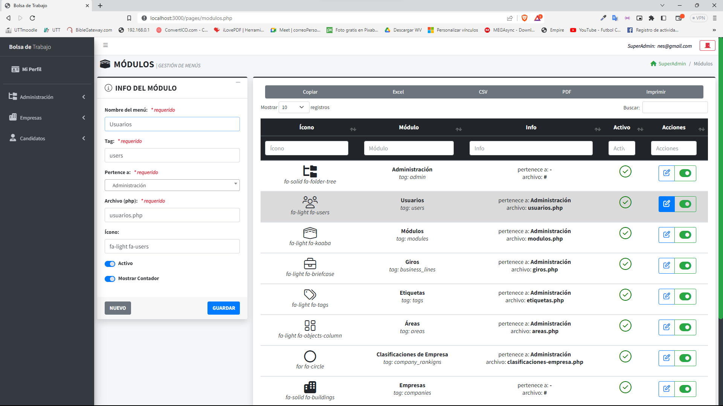

Ilustración 11 - Módulo de páginas

### Control de Permisos

Página en construcción…

### Usuarios

Este catálogo es para ver los usuarios que se han registrado, modificar algún dato como el correo o contraseña, incluso aquí los administradores pueden registrar a los usuarios y darlos de baja.

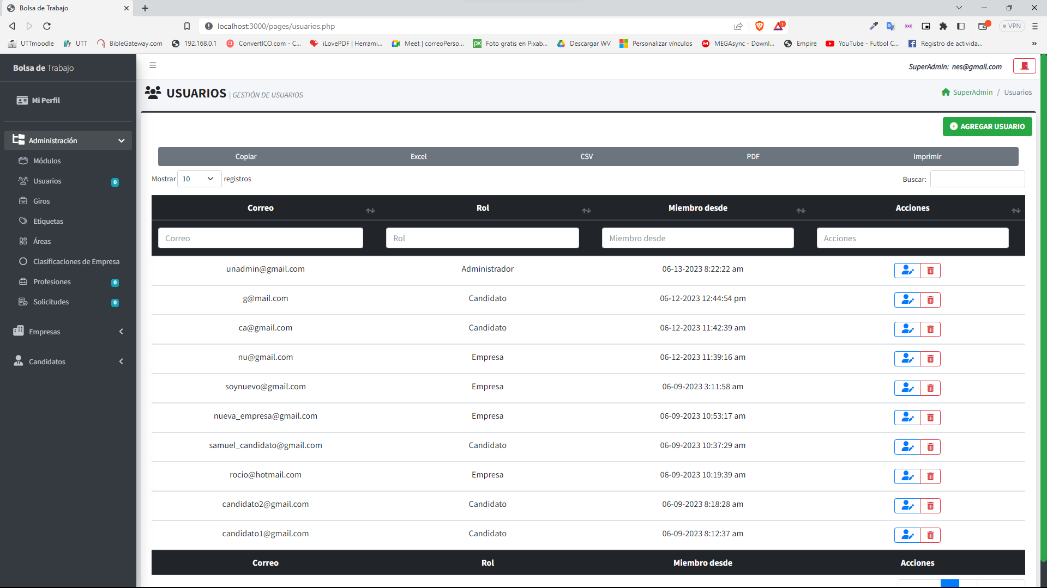

## Bolsa de trabajo

Esta es la interfaz principal, donde podemos ver al centro las vacantes publicadas, además de tener un buscador dinámico en tiempo real del lado izquierdo y del lado derecho una vista de la información completa de la vacante. En la parte superior de la pantalla, vemos el título de **Bolsa de Trabajo** y en seguida una leyenda con la cantidad de vacantes publicadas actualmente. *(Ilustración 11 - Interfaz bolsa de trabajo)*.

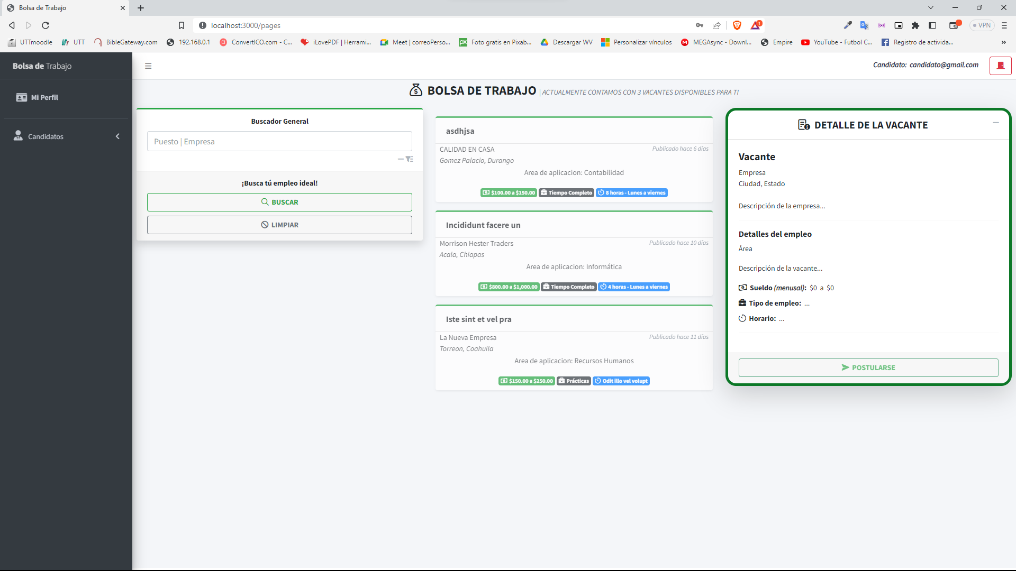

Ilustración 12 - Interfaz bolsa de trabajo

### Buscador

Actualmente el buscador filtra en tiempo real las vacantes que coincida en su búsqueda con la vacante o el nombre de la empresa. En la *Ilustración 12 - Buscador en acción* podemos apreciar *(subrayado color rojo)* que estamos buscando empleos con la palabra **“Progra”**, ahí mismo en el buscador, tenemos una leyenda *(subrayado color azul)* que dice, cuantos resultados coinciden con la búsqueda **“¡2 empleos para ti!”**

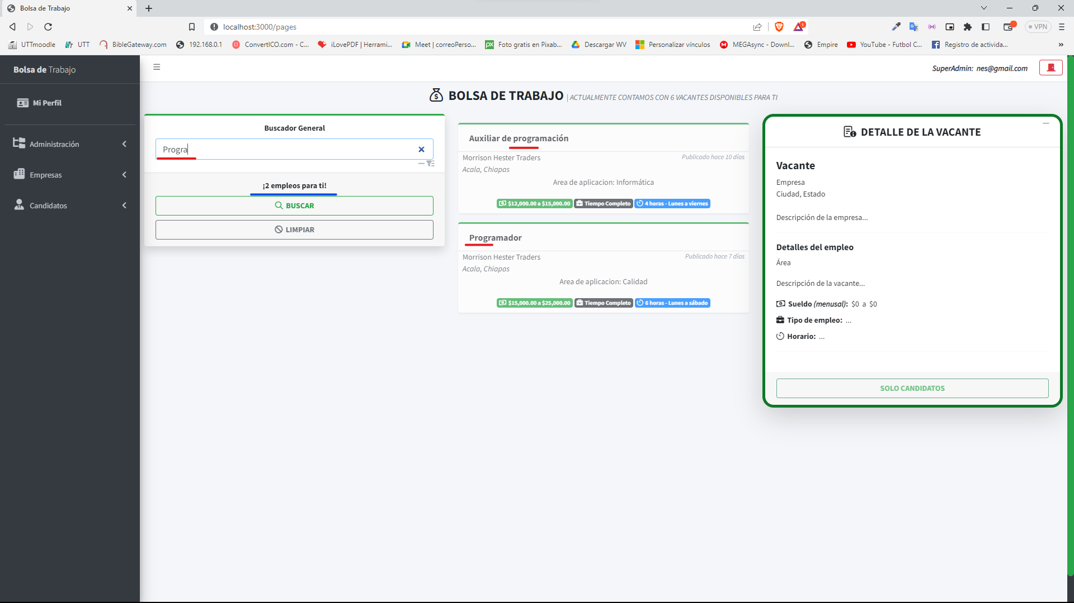

Ilustración 13 - Buscador en acción

### Seleccionar vacante

En la *Ilustración 13 - Vacante seleccionada*, vemos que al seleccionar una de las vacantes se resalta con una animación agrandando la tarjeta de la vacante, las legras en negritas y el contorno grueso de color verde, solo para resaltar la vacante seleccionada, y en la sección de **“detalle de la vacante”** rellena con la información correspondiente y habilitándose el botón de **“POSTULARSE”**.

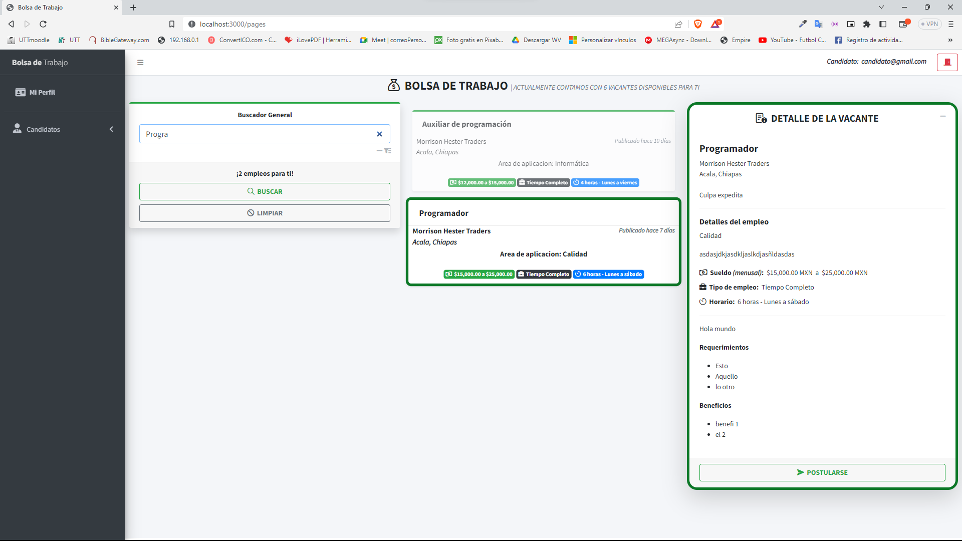

Ilustración 14 - Vacante seleccionada

### Postularse

En la *Ilustración 14 - Postulación enviada*, vemos que para postularse, solo basta con darle clic al botón **“Postularse”** inmediatamente tu solicitud será enviada y la empresa correspondiente será notificada por correo y por el sistema.

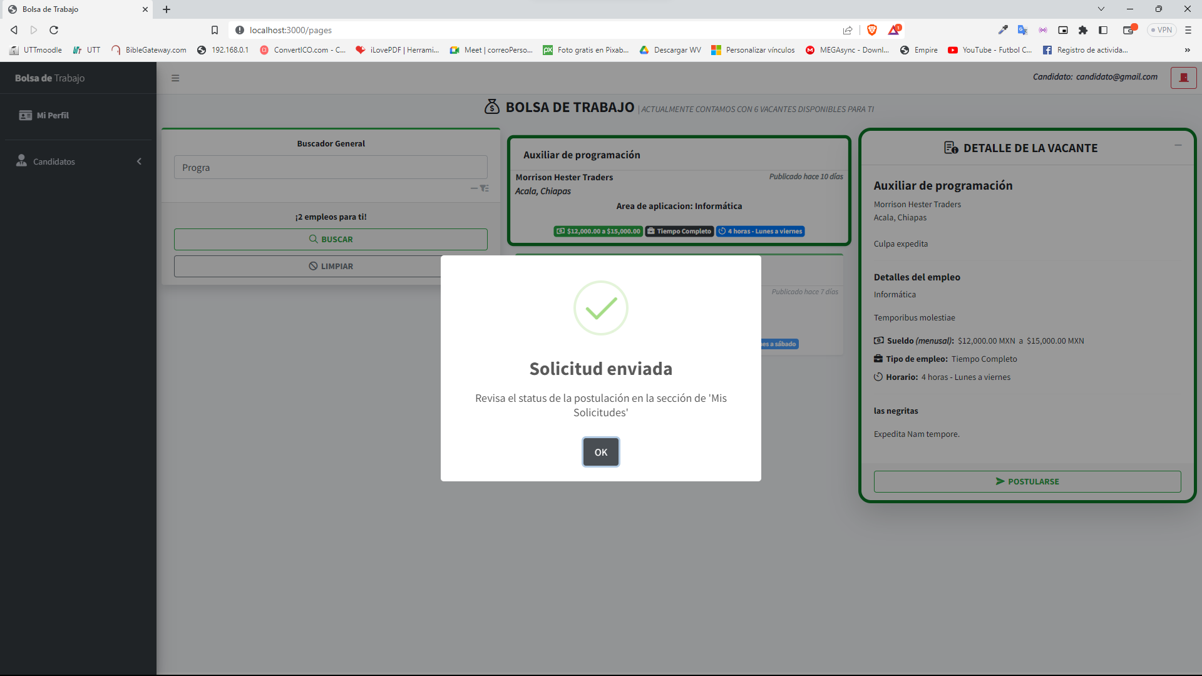

Ilustración 15 - Postulación enviada

Si tú ya te has postulado a una vacante y por error le das a la misma, el sistema te alertara de que ya te has postulado, así lo demuestra la *Ilustración 15 - Postulación ya realizada*

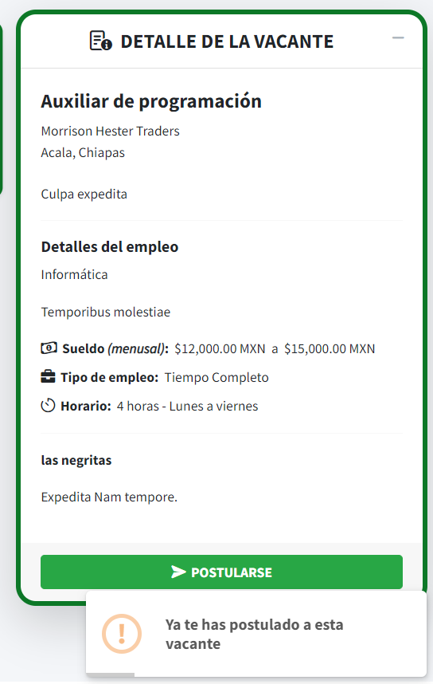

Ilustración 16 - Postulación ya realizada

### 

